OPTİSYENLİK PROGRAMI
DIŞ PAYDAŞ TOPLANTISI TUTANAĞI
GÜNDEM MADDELERİ
Programın Güncelliği ve Sektör Uyumu
- Müfredatın sektör ihtiyaçlarını karşılama düzeyinin değerlendirilmesi
- Güncellenmesi gereken ders içeriklerinin görüşülmesi
- Yeni mesleki beceri alanlarının değerlendirilmesi
Ders Programı ve Eğitim İçerikleri
- Derslerin teorik ve uygulamalı dağılımının değerlendirilmesi
- Ders içeriklerinin sektör beklentilerine uygunluğunun görüşülmesi
- Yeni açılması önerilen derslerin değerlendirilmesi
Mezun Yeterlilikleri
- Mezunların mesleki yeterlilik düzeylerinin değerlendirilmesi
- Teknik bilgi ve iletişim becerilerinin sektör açısından değerlendirilmesi
- İşveren beklentilerinin görüşülmesi
Staj ve Uygulamalı Eğitim Süreçleri
- Staj uygulamalarının yeterliliğinin değerlendirilmesi
- İşletme-üniversite iş birliğinin geliştirilmesi
Üniversite – Sektör İş Birliği
- Ortak proje ve etkinliklerin planlanması
- Sektör temsilcilerinin eğitim süreçlerine katkılarının değerlendirilmesi
Teknoloji ve Altyapı
- Laboratuvar ve cihaz altyapısının değerlendirilmesi
- Güncel optik teknolojilerine erişim imkanlarının görüşülmesi
- Dijital uygulama ve ölçüm sistemlerinin değerlendirilmesi
Kalite Süreçleri ve Geri Bildirim
- Paydaş geri bildirim mekanizmalarının değerlendirilmesi
- Eğitim kalitesinin artırılmasına yönelik önerilerin görüşülmesi
- Sürekli iyileştirme çalışmalarına katkı sağlanması
Sektör İhtiyaçları Doğrultusunda Mikroyeterlilik Eğitimlerinin Değerlendirilmesi
- Sektör ihtiyaçlarına yönelik açılabilecek mikroyeterlilik programlarının görüşülmesi
- Optisyenlik alanında kısa süreli sertifika programları ve uygulamalı eğitim ihtiyaçlarının değerlendirilmesi
- Dış paydaşlardan mikroyeterlilik eğitimlerine ilişkin talep ve önerilerin alınması
- Mesleki gelişimi destekleyecek dijital beceri, cihaz kullanımı ve güncel optik teknolojilerine yönelik eğitim içeriklerinin değerlendirilmesi
ALINAN KARARLAR
- Müfredatın sektör ihtiyaçları doğrultusunda düzenli olarak güncellenmesine karar verilmiştir.
- Ders içeriklerinin sektör ihtiyaçları doğrultusunda güncellenmesine karar verilmiştir.
- Programda yer alan seçmeli derslerin mesleki gelişim, dijital teknolojiler ve sektör beklentileri doğrultusunda çeşitlendirilmesine karar verilmiştir.
- Sektör temsilcilerinin öğrencilerle buluşacağı seminer ve etkinliklerin artırılmasına karar verilmiştir.
- Staj süreçlerinde kurum-sektör iş birliğinin güçlendirilmesine karar verilmiştir.
- Laboratuvar altyapısının güncel teknolojiler doğrultusunda geliştirilmesine yönelik çalışmalar yapılmasına karar verilmiştir.
- Paydaş görüşlerinin kalite geliştirme süreçlerinde düzenli olarak değerlendirilmesine karar verilmiştir.
- Üniversite-sektör ortak proje ve uygulama çalışmalarının desteklenmesine karar verilmiştir.
- Sektör ihtiyaçları doğrultusunda mikroyeterlilik, sertifika ve uygulama odaklı eğitim programlarının planlanması konusunda çalışmalar yapılmasına karar verilmiştir.

TOPLANTI FOTOĞRAFLARI
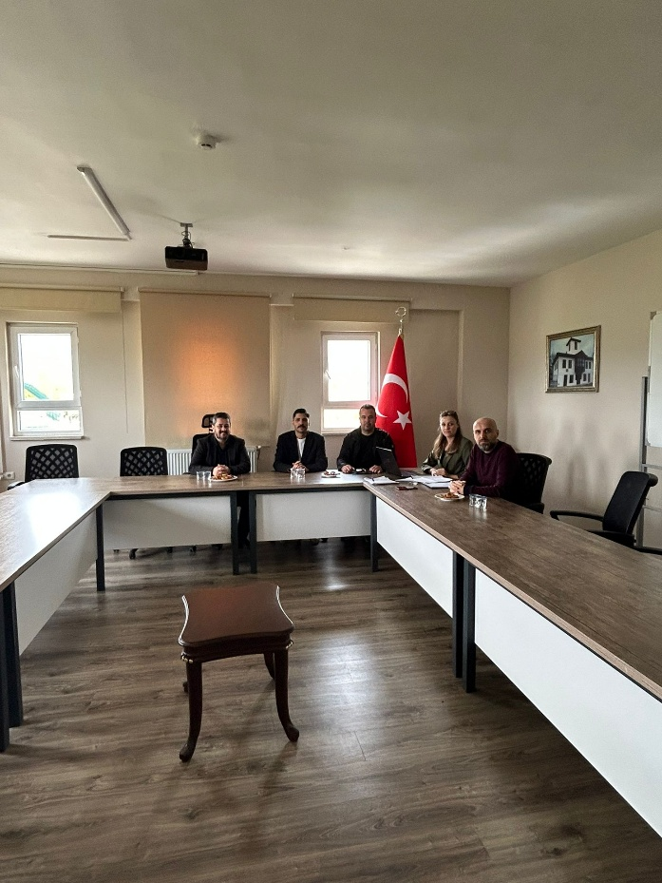

KATILIMCI BİLGİLERİ
S.N | Adı-Soyadı | Unvanı | Birimi | İmzası

